教育部區域環境教育輔導團(東區)第一次跨縣市交流會議暨增能活動
報名表
姓 名 |  |  | 性別 | □男 □女
出生年月日 | 年 月 日 |  | 服務單位
身分證字號 |  |  | 保險受益人
聯絡電話 | 學校：  住家： |  | 手機
地 址
午/晚餐 | □葷食 □素食
3/18是否需代為訂房 |  | □需要 □不需要
3/18中午是否需備餐 |  | □需要 □不需要
交通方式 |  | □自行開車 □搭火車到壽豐 □搭火車到花蓮站
需服務團隊接送者 |  | 班車到達花蓮站的時間 時 分
電子信箱
備註：1.報名表請 E-mail至lili5827@gmail.com或傳真至03-8264386。
2.請上全國教師在職進修資訊網（http://inservice.edu.tw/）之《教育部全國在職進修資訊網》報名，全程參與者核發教師研習時數12小時。
3.3/18-19有代表縣市上台分享的環教夥伴之住宿費及交通費由東華大學相關計畫經費支付。
4.本次活動主要聯繫人員：
北埔國小A.李美慧主任 03-8264624#26 0919-910455 或
B.陳維治主任 03-8264624#16 0989-151572。
東華大學研究助理 柯慧雯小姐 0937-813491

※研習地點交通說明暨參考資料：
台鐵時刻表（適合宜蘭伙伴搭乘） | 台鐵時刻表（適合台東伙伴搭乘）
去程  1053自強 宜蘭11：21→壽豐13：05  1014自強 宜蘭10：07→花蓮11：12  2064自強 花蓮11：37→壽豐11：57 | 去程  2061自強 台東09：38→壽豐11：43  1054自強 台東11：12→壽豐13：33
回程  1054自強 壽豐13：33→宜蘭15：12 | 回程  1053自強 壽豐13：05→台東15：24
自行開車： 花蓮縣壽豐國民小學文康中心 03-8651024花蓮縣壽豐鄉壽豐村壽山路37號
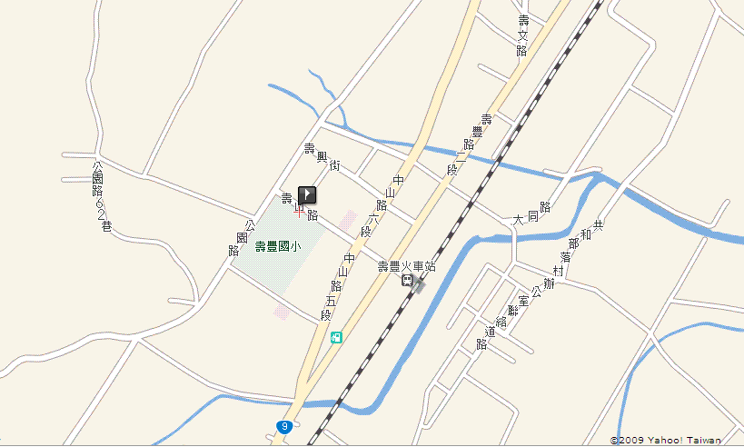
※其他附註事項：
1.請自備環保杯、個人盥洗用品、健保卡及個人藥品等。
2.3月18日住宿地點在研習會場附近的落羽松別館或豐臣秀吉別館，五星級的環境，輕薄的房價，每人每晚900元以內(報到時繳交住宿費)。
3.從壽豐火車站步行至壽豐國小活動中心，約5分鐘路程。
4.在花蓮火車站下車需要服務團隊接送的夥伴，請在報名表上註明班車到達時間。
5.出席人員包括：教育處長、科長、環教業務承辦人員暨環境教育輔導團成員，每一縣10人。

